BÖLÜM I DERS PLANI Ekim 2022
Dersin adı | TÜRKÇE
Sınıf | 5
Temanın Adı/Metnin Adı | MİLLİ MÜCADELE VE ATATÜRK / Dumlupınar Savaşı
ANITTEPE  İzinsiz paylaşmayınız.  Konu   | 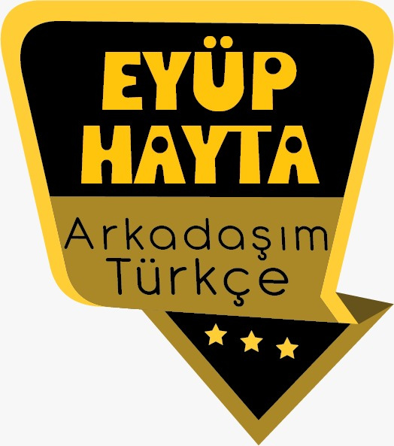  - Gerçek ve mecaz anlam  - Sözcükte anlam  - Yabancı kelimelere Türkçe karşılıklar  - Başlık  - Eş anlam  - Zıt anlam  - Duygu belirten ifadeler  - Büyük harflerin kullanımı  - Mektup  - Görsel yorumlama
Önerilen Süre | 40+40+40+40+40+40 (6 ders saati)

BÖLÜM II
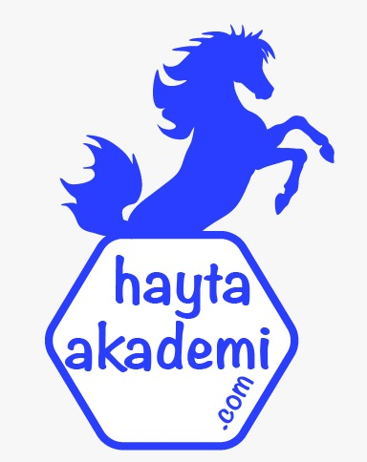  Öğrenci Kazanımları /Hedef ve Davranışlar  . 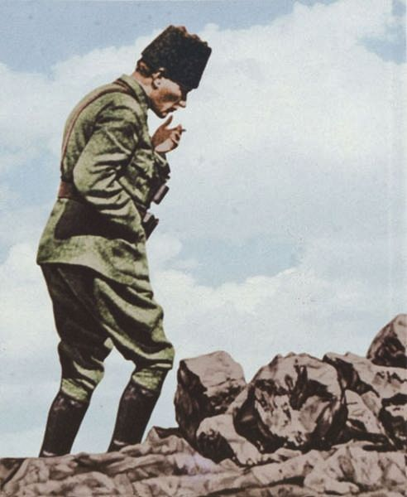 | OKUMA  Akıcı Okuma  T.5.3.1. Noktalama işaretlerine dikkat ederek sesli ve sessiz okur.  T.5.3.2. Metni türün özelliklerine uygun biçimde okur.  T.5.3.4. Okuma stratejilerini kullanır.  Söz Varlığı  T.5.3.5. Bağlamdan yararlanarak bilmediği kelime ve kelime gruplarının anlamını tahmin eder.  T.5.3.6. Deyim ve atasözlerinin metne katkısını belirler.  T.5.3.7. Kelimelerin eş anlamlılarını bulur.  T.5.3.8. Kelimelerin zıt anlamlılarını bulur.  Anlama  belirler.  a)Yazarın bakış açısını fark etmeleri, olayları ele alış şeklini yorumlamaları ve öğrencilerin metinle ilgili kendi bakış açılarını ifade etmeleri sağlanır.  T.5.3.19. Metinle ilgili sorulara cevap verir.  T.5.3.31. Okudukları ile ilgili çıkarımlarda bulunur.  T.5.3.22. Görsellerle ilgili soruları cevaplar.  T.5.3.31. Okudukları ile ilgili çıkarımlarda bulunur  T.5.3.12. Metin türlerini ayırt eder.  T.5.3.14. Metnin ana fikrini/ana duygusunu belirler.  T.5.3.17. Metni yorumlar.  T.5.3.18. Metinle ilgili sorular sorar.  T.5.3.19. Metinle ilgili sorulara cevap verir.  T.5.3.22. Görsellerle ilgili soruları cevaplar.  T.5.3.25. Medya metinlerini değerlendirir.  T.5.3.26. Metni oluşturan unsurlar arasındaki geçiş ve bağlantı ifadelerinin anlama olan katkısını değerlendirir.  T.5.3.27. Metinler arasında karşılaştırma yapar.  T.5.3.31. Okudukları ile ilgili çıkarımlarda bulunur.  T.5.3.33. Okuduğu metindeki gerçek, mecaz ve terim anlamlı sözcükleri ayırt eder.  KONUŞMA  . .5.2.1. Hazırlıklı konuşma yapar.  T.5.2.3. Konuşma stratejilerini uygular.  T.5.2.4. Konuşmalarında beden dilini etkili bir şekilde kullanır.  T.5.2.5. Kelimeleri anlamlarına uygun kullanır.  T.5.2.6. Konuşmalarında uygun geçiş ve bağlantı ifadelerini kullanır.  Ama, fakat, ancak ve lakin ifadelerini kullanmaları sağlanır  T.5.2.7. Konuşmalarında yabancı dillerden alınmış, dilimize henüz yerleşmemiş kelimelerin Türkçelerini kullanır  YAZMA  T.5.4.4. Yazma stratejilerini uygular.  Güdümlü, metin tamamlama, bir metni kendi kelimeleri ile yeniden oluşturma, boşluk doldurma, grup olarak yazma gibi yöntem ve tekniklerin kullanılması sağlanır.  T.5.4.5.Büyük harfleri ve noktalama işaretlerini uygun yerlerde kullanır.  T.5.4.7. Yazılarını zenginleştirmek için atasözleri, deyimler ve özdeyişler kullanır.  T.5.4.9. Yazdıklarını düzenler.  T.5.4.10. Yazdıklarını paylaşır.
Ünite Kavramları ve Sembolleri/Davranış Örüntüsü | Kurtuluş Savaşı, vatan, Anadolu kadını, emek, azim, mücadele, zorluk, yardımlaşma, birlik ve beraberlik…
Güvenlik Önlemleri (Varsa): | -
Öğretme-Öğrenme-Yöntem ve Teknikleri | Soru-cevap, anlatım, açıklamalı okuma ve dinleme, açıklayıcı anlatım, inceleme, uygulama
Kullanılan Eğitim Teknolojileri-Araç, Gereçler ve Kaynakça  * Öğretmen * Öğrenci | İmla kılavuzu, sözlük, deyimler ve atasözleri sözlüğü, EBA, Milli Mücadele konulu videolar, dergi haberleri, gazete kupürleri…
• Dikkati Çekme  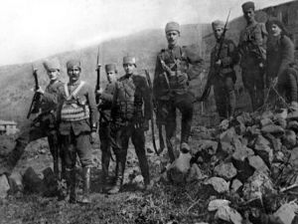 | - Araştırmanız sonucunda belirlediğiniz Atatürk’e ait veciz sözleri arkadaşlarınızla paylaşınız.  - Atatürk’e “Ordular, ilk hedefiniz Akdeniz’dir. İleri!” sözünü söyleten gelişmeler nelerdir? Arkadaşlarınızla tartışarak belirleyiniz.  - Kurtuluş Savaşı’ndaki kahramanları anlatan film ya da görüntüleri izlediniz mi?  - Kurtuluş Savaşı nasıl ortaya çıktı?
• Güdüleme  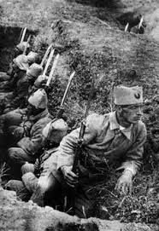 | Bu hafta 46.sayfadaki“DUMLUPINAR SAVAŞI” adlı metni işleyeceğiz. Sevgili Çocuklar, bugün sınırları içinde yaşadığımız Türkiye Cumhuriyeti’nin nasıl kurulduğunu hepimiz biliyoruz. Atalarımız, Milli Mücadele yıllarında, Atatürk’ün önderliğinde birlemiş, ülkemizi işgal etmek isteyen düşmanla canla başla savaşmış ve destansı bir zafer kazanmışlardır.  Milli mücadele yıllarında çekilen sıkıntıları, yapılan fedakarlıkları, kahramanlıkları her yerde okuyor, dinliyoruz. O günün zorlu şartlarında, yokluk içinde, sadece azim, cesaret ve kalplerdeki yurt sevgisi ile mücadele ederek tarih yazdık. Gencinden yaşlısına, kadınından çocuğuna herkes bu kutlu mücadeleye katılmış, herkes elinden geleni yapmıştır. Peki biz o dönem yaşasaydık vatanımızın düşman işgalinden kurtulması için neler yapardık?  …  Şimdi ise ize düşen görev, atalarımız tarafından bizim için düşmandan arındırılmış bu topraklar için çok çalışmak, ülkemin gelişmesi için elimden gelen gayreti göstermektir. Bu hepimizin görevidir.
• Gözden Geçirme | Bu hafta, atalarımıza layık olmak için yapmamız gerekenler hakkında fikir sahibi olacaksınız.
• Derse Geçiş
.
- Dikkati çekme sorusu sorulduktan sonra öğrencilerden metnin içeriğini tahmin etmeleri istenecek.
METNE HAZIRLIK
1. Araştırmanız sonucunda belirlediğiniz Atatürk’e ait veciz sözleri arkadaşlarınızla paylaşınız.
Türk vatanı bir bütündür, parçalanamaz.”
” Vatanın her karış toprağı, vatandaşın kanıyla ıslanmadıkça terk edilemez”
”Vatanımın toprağı temizdir; elimi ve elimizi kirletmez!..”
“Türklerin vatan sevgisi ile dolu göğüsleri, düşmanların melun ihtiraslarına karşı daima bir duvar gibi yükselecektir”
“Yurt toprağı, sana her şey feda olsun. Kutlu olan sensin.”
2. Atatürk’e “Ordular, ilk hedefiniz Akdeniz’dir. İleri!” sözünü söyleten gelişmeler nelerdir? Arkadaşlarınızla tartışarak belirleyiniz.
Cevap: Mustafa Kemal’in Dumlupınar’da kazandığı Taarruz Savaşı ve elde ettiği Zafer sayesinde artık hedef İzmir’in kurtarılması olacak bu yüzden de Hedefiniz Akdeniz’dir diyecektir.

Öğrencilere sorulacak.
…
…
Kurtuluş Savaşı hakkında neler biliyorsunuz?

…
…

DUMLUPINAR SAVAŞI
-Kurtuluş Savaşı kahramanları anlatıyor
-Atatürk ve Kocatepe adlı şiir
-Büyük Taarruz belgeseli

İçerik videolarını aşağıdaki linkten indirebilirsiniz:

https://yadi.sk/d/XSXk4bducnChng

- Metnin başlığı ve görselleri hakkında öğrenciler konuşturulacak.
- Metnin içeriği öğrenciler tarafından tahmin edilecek.(Metinde neler anlatılmış olabilir?)
- Ders kitabındaki görseller öğrenciler tarafından incelenecek ve öğrencilerin dikkati parça üzerine çekilecek.
- Parçanın başlığı hakkında öğrencilere soru sorulacak.
- Güdüleme ve gözden geçirme bölümü söylenecek.
- Metin, öğretmen tarafından örnek olarak okunacak.
- Metin, öğrenciler tarafından sessiz olarak okunacak.
- Öğrenciler tarafından anlaşılmayan, anlamı bilinmeyen kelimeler metnin üzerine işaretlenecek.

Cihan | Alay | Batarya | Kızıl
Övün | Yay | Nefer | Destan
Mızrak | Ok | Cenk | İhtilal
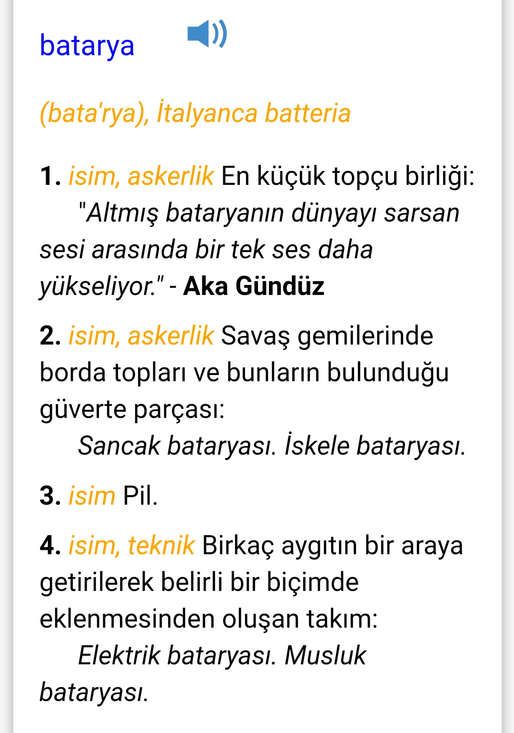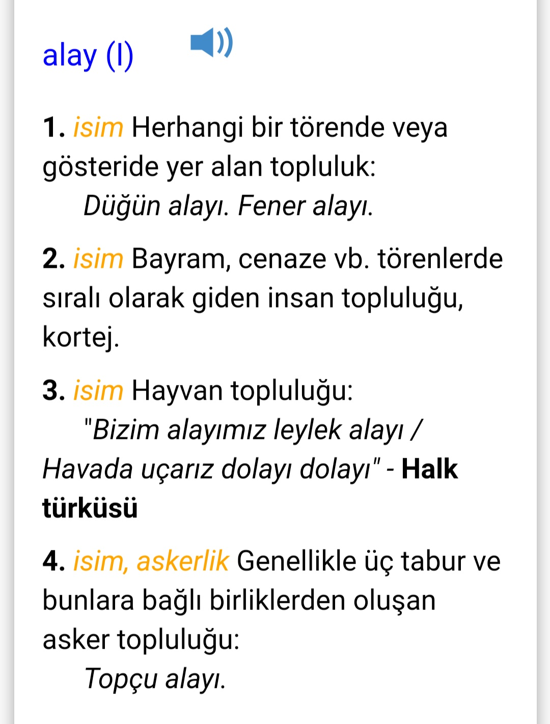

- Anlaşılmayan, anlamı bilinmeyen kelimelerin anlamı ilk önce sözcüğün gelişinden çıkarılmaya çalışılacak. Anlamı sözlükten bulunacak, öğrenciler tarafından önce tahtaya sonra kelime defterlerine yazılacak.
- Öğrencilere 5-8 kelimeden oluşan cümleler kurdurularak, bilinmeyen kelimeler anlamlandırılacak.
- Yanlış telaffuz edilen kelimeler birlikte düzeltilecek.

1.Etkinlik yapılacak.

“Dumlupınar Savaşı” metninin ders kitabınızdaki görsellerini inceleyiniz. Metnin görsellerinden hareketle içeriğini tahmin ediniz. Tahminlerinizi aşağıya yazınız.
Metinde Kurtuluş Mücadelesi’nde kahramanlık yapan halkımız, Mustafa Kemal ve Silah arkadaşlarının onurlu mücadelesi anlatılıyor olabilir.
2.Etkinlik yapılacak.

a) Okuduğunuz metinde geçen bazı kelimeler, harfleri eksik olarak verilmiştir. Sözlük anlamından hareketle eksik harfleri örnekteki gibi tamamlayarak kelimeleri belirleyiniz.
1. Bir devletin silahlı kuvvetlerinin tümü.
Cevap: Ordu
2. Bir halkın üzerinde yaşadığı, kültürünü oluşturduğu toprak parçası, vatan.
Cevap: Yurt
3. Yıpratmak amacıyla doğrudan doğruya silahlı veya silahsız bir eylemde bulunma, hücum.
Cevap: Taarruz
4. Belirli bir davranışta bulunmaya zorlayıcı söz, buyuru, emir.
Cevap: Buyruk
5. Askerlerin savaşta vurulmamaları ve rahat ateş edebilmeleri için kazılmış, üstü açık hendek.
Cevap: Siper
6. Savaşta ele geçen düşman, esir.
Cevap: Tutsak
7. Bir yeri ele geçirme.
Cevap: İlhak
8. Bir akarsu veya deniz kıyısında doldurularak yapılmış, gemilerin indirme bindirme veya yükleme boşaltma yapabileceği yer.
Cevap: Rıhtım
9. Şen olma durumu, şetaret.
Cevap: Şenlik
b) Bu kelimelerden üç tanesini seçerek cümle içinde kullanınız.
1- Sakarya Savaşı’nda ordumuz büyük bir zafer kazanmıştır.
2- Dedem askerdeyken teröristlerin eline düşerek tutsak olmuş.
3- Yarın şehrimizin kurtuluş şenlikleri başlayacak.

3.Etkinlik yapılacak.

a) Aşağıdaki cümlelerde koyu yazılan deyimlerin anlamlarını, cümlenin bağlamından hareketle tahmin ediniz. Tahminlerinizi boş bırakılan yerlere yazınız.
Eli silah tutan herkes orduya alındı.
Cevap: Yani savaşabilecek herkes kastedilmektedir.
Yunan siperlerini yıldırım gibi aşıyordu.
Cevap: Çok hızlı bir şekilde anlamına gelmektedir.
Düşman neye uğradığına şaşırmıştı.
Cevap: Afallamak..
Fakat bu yangınlar kimsenin umrunda bile değildi.
Cevap: Kimsenin ciddiye almaması, ilgilenmemesi
Halk sokaklara dökülmüş, şenlik içinde kurtarıcısını selamlıyor, Mehmetçikleri çiçek yağmuruna tutuyordu.
Cevap: İsyan etmek ya da gösteri yapmak için sokaklara çıkmak
Gün ağarırken verdiği buyrukla görülmemiş bir taarruz başladı.
Cevap: Güneş çıkarken, tan yeri vaktinde.
b) Deyimlere yönelik tahminlerinizi deyimler sözlüğünden kontrol ederek bu deyimleri cümle içinde kullanınız.
• Tarlalara inen domuzları kaçırmak için köydeki eli silah tutan herkes toplandı.
• Freni boşalan kamyon yıldırım gibi ağaca çarptı.
• Sınavdan zayıf aldığını öğrenince neye uğradığını şaşırdı.
• Acıkan kedinin miyavlamaları umurunda bile olmadı.
• Mahalleli sokaklara dökülüp kanalizasyon kokusu protesto etti.
4.Etkinlik yapılacak.

aAşağıdaki kelimeleri zıt anlamları ile birlikte örnekteki gibi cümlede kullanınız.
küçük – büyük
Bayram kutlamalarına büyük küçük herkes katıldı,
düşman: Dosta güven, düşmana korku saldık.
savaş: Savaşlar son bulsun, insanlık barışla huzur bulsun.
erken: Derse geç kalacağız, biraz erken kalkalım mı?
sonra: Önce bize, sonsa size gidelim.
gelmek: Bizimle gelmek mi istiyorsun yoksa onlarla gitmek mi?
ileri: Çok ileri gittin, biraz geri gel.
girmek: O sınıfa girmekte çıkmakta zor.

5.Etkinlik yapılacak.

Aşağıdaki sorulan “Dumlupınar Savaşı” metnine göre cevaplayınız.
1) Sakarya Savaşı’ndan sonra neden büyük bir savaş hazırlığı yapılmıştır?
Cevap: Düşmanı yurttan tamamen atmak için yapılmıştır.
2) Gazi Mustafa Kemal, harekât planını nerede ve kimlerle hazırlamıştır? Planı hazırlamadaki kararlı tutumunu nasıl değerlendiriyorsunuz?
Cevap: Fevzi Çakmak ve İsmet İnönü gibi ileri gelen komutanlarla harekat planını hazırlamıştır. Plan hazırlamadaki kararlı tutumunu, Atatürk’ün büyük bir lider olması olarak değerlendiriyorum.
3) Anadolu toprakları düşman işgalinden ne zaman kurtulmuştur?
Cevap: 30 Ağustos 1922 tarihinde kurtulmuştur.
4) Gazi Mustafa Kemal, askerlerine hangi emri vermiştir?
Cevap: “Ordular, ilk hedefiniz Akdeniz’dir. İleri!” emrini vermiştir.
5) Metinden hareketle dönemsel ve toplumsal yapıyla ilgili hangi çıkarımlarda bulunabilirsiniz? Metinden örnekler vererek açıklayınız.
Cevap: O dönem ordu için asker ihtiyacı vardı. Bu nedenle eli silah tutan herkes orduya alındı. Milli Mücadele gizlilik içinde yürütülüyordu. Bu nedenle Mustafa Kemal, 23 Ağustos 1922 günü gizlice Konya’ya gitti. Halk düşmana karşı büyük bir mücadele içerisindeydi. Tek düşünceleri düşmanın vatanlarını terk etme

6.Etkinlik yapılacak.

Metni özetleyiniz. Özetinizde metni okuma sürecinde işaretlediğiniz yerlerden yararlanabilirsiniz.
Cevap: Mustafa Kemal’in Sakarya Savaşı sonrası düşmanı tamamen yurt topraklarından temizlemek için giriştiği mücadele anlatılır. Ardından kimlerle taarruz planını yaptığı hamleleri ve sonuçta elde ettiği zaferden sonra askerlere hangi yeni hedefi işaret ettiği anlatılır. İzmir’i kurtardıktan sonraki durum özetlenerek metin bitirilmiştir.
7.Etkinlik yapılacak.

kuduğunuz metinle ilgili üç soru hazırlayınız. Hazırladığınız soruları arkadaşlarınıza sorunuz.
Mustafa Kemal kiminle planı hazırlamıştır?
Anadolu İnsanı Mustafa Kemal’i nasıl karşılamıştır İzmir’de?
Mustafa Kemal ile ilgili hangi özellikleri metinden çıkarabilirsiniz?

8.Etkinlik yapılacak.

Millî Mücadele yıllarında yaşamış olsaydınız vatanımızın düşman işgalinden kurtulması için neler yapardınız?” konulu hazırlıklı konuşmanızı arkadaşlarınızla paylaşınız.
Konuşmanızı yaparken dönemin şartlarını, insanların duygularını, yaşadıklarını ve değer yargılarını göz önünde bulundurunuz.
VATAN AŞKIM
Vatan için canımızı, kanımızı ,malımızı her şeyimizi hiç tereddüt etmeden vermek feda etmek bizim vatana olan borcumuzdur.
Vatan gibi kutsal hiç bir şey yoktur. Çünkü insanın vatandan daha değerli hiç bir şeyi yoktur. İnsan vatanını bir kez kaybetmeye görsün o zaman anlıyor vatan için ölmenin ne olduğunu.
Milli Mücadele döneminde yaşayan biri olsaydım cepheye cephane taşır, cephede savaşır, yaralılara müdahale eder kısacası ne gerekiyorsa yapmaya çalışırdım. Hatta vatanım için canımı bile feda etmekten çekinmezdim.

9.Etkinlik yapılacak.

a) Metinden alınan aşağıdaki cümlede altı çizili kelimeler niçin büyük harfle başlamıştır?
Mustafa Kemal. 23 Ağustos 1922 günü, gizlice Konya’ya gitti.
b) Aşağıdaki paragrafta büyük harflerin yazımı ile ilgili yanlışlıklar yapılmıştır. Yanlış yazılan kelimeleri işaretleyiniz.
İstanbul’da 23 mayıs 1919 günü ve İzmir’in işgal edildiği 15 mayıs’tan beri geçen dokuz gün içinde İstanbul’da gerçekleştirilen dördüncü açık hava toplantısı olan Sultan Ahmet mitingine Kadınlı erkekli iki yüz bin Kişinin katıldığı belirtilmektedir. Doktor sabit bey’in yanında Halide Edip de konuşmacıdır.
Cevap: Çünkü Türkçede özel adlar, belirli gün ve hafta adları ile şehir adları büyük harfle başlar.

10.Etkinlik yapılacak.

Dumlupınar Şehitliği’ni ziyarete gittiğinizi düşününüz. Şehitlerimize duygu ve düşüncelerinizi ifade eden bir mektup yazınız.
Ey Şanlı Şehitlerim.
Kahramanlıklarınızı okuyorum. Derslerimizde zaferlerinizi dinliyoruz. Yaşımın küçük olmasına rağmen sizin vatan için verdiğiniz mücadele beni çok derinden etkiliyor. Sizin gibi kahramanların torunları olduğumuz için gurur duyuyorum.
Yazdığınız destanları okuyoruz. Kiminizin küçük yaşta, yokluk içinde, doğru düzgün cephaneniz olmadan kendinizi ateşin ortasına atıp vatanımızı kurtarmışsınız. Kiminizin ise arkasında gözü yaşlı anneler, çocuklar bırakmış. Kiminiz sırtınızda yüklerle kilometrelerce yol gidip cepheye mermi, erzak taşımış, bütün malınızı mülkünüzü feda etmişsiniz.
Size çok ama çok teşekkür ederim. Sizin sayenizde bayrağımız altında, düşman esareti olmadan özgürce yaşayabiliyoruz. Sizin sayenizde korkmadan ekmeğimizi yiyebiliyoruz. Sizin sayenizde başımız her daim dik. Sizin sayenizde düşman bir daha bize saldırmaya cesaret edemiyor.
Ömrümün sonuna kadar adınızı her yere taşıyacağım ve her zaman gururlanacağım.
Diğer metnin hazırlık etkinliği verilecek.
(Çanakkale Savaşı ile ilgili şiirler araştırınız. Beğendiğiniz bir şiiri ezberleyiniz. Nusrat Mayın Gemisi hakkında bilgi toplayınız.)

BÖLÜM III
Ölçme-Değerlendirme
• Bireysel öğrenme etkinliklerine yönelik Ölçme-Değerlendirme  • Grupla öğrenme etkinliklerine yönelik Ölçme-Değerlendirme  • Öğrenme güçlüğü olan öğrenciler ve ileri düzeyde öğrenme hızında olan öğrenciler için ek Ölçme-Değerlendirme etkinlikleri | - Kuvayı Milliye nedir?  - Milli mücadele kahramanları hakkında neler öğrendiniz.  - Atalarımıza layık olmak için neler neler yapmalıyız?  - Aşağıdaki cümlelerin hangisinde Türkçe kökenli olmayan bir sözcük kullanılmamıştır?  - Ekstradan yaptığı işler onu çok yoruyordu.  - Olayın faili henüz yakalanamadı.  - Arabasının benzin deposunu fulledi.  - Pek çok kişi çalışmaktan hoşlanır.
Dersin Diğer Derslerle İlişkisi | Okurken sesli okuma kurallarına, yazarken imla ve noktalamaya diğer derslerde de dikkat etmeleri sağlanır.

BÖLÜM IV
Plânın Uygulanmasına İlişkin Açıklamalar

Türkçe Öğretmeni tunghay@gmail.com

Okul Müdürü
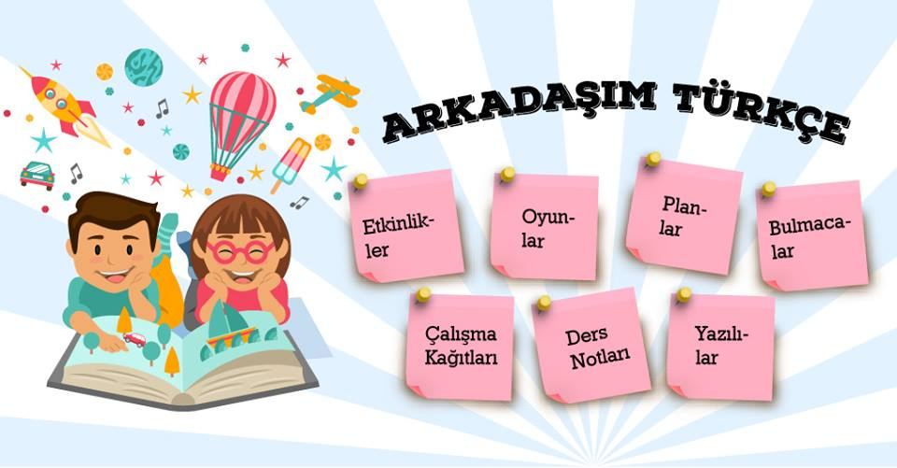

Atatürk’ün Vatan Sevgisi ile İlgili Sözleri
• Yurt sevgisi ona hizmetle ölçülür.
Söz konusu olan vatansa, gerisi teferruattır.
• Vatanın her karış toprağı vatandaşın kanıyla sulanmadıkça terk olunamaz.
• Bizim milletimiz, vatanı için, hürriyeti ve egemenliği için fedakar bir halktır.
• Türk vatanı bir bütündür, parçalanamaz.
• Gerektiğinde vatan için bir tek fert gibi yekpare azim ve karar ile çalışmasını bilen bir millet elbette büyük bir geleceğe layık ve aday olan bir millettir.
• Türk milleti milli birlik ve beraberlikle güçlükleri yenmesini bilmiştir.
• Her türlü muvaffakiyet sırrının, her nevi kuvvetin, kudretin hakikî kaynağının, milletin kendisi olduğuna kanaatimiz tamdır.
• Yurt toprağı, sana her şey feda olsun. Kutlu olan sensin.
• Beni seven arkadaşlarıma tavsiyem şudur: şahsınız için değil, fakat mensup olduğunuz millet için elbirliği ile çalışalım; çalışmaların en yükseği budur.
• Millet sevgisi kadar büyük mükafat yoktur.

Atatürk’ün Liderlik Özelliklerini Yansıtan Sözleri
• Âcizler için imkansız, korkaklar için müthiş gözüken şeyler kahramanlar için idealdir.
• Bir millet, bir memleket için kurtuluş, esenlik ve muvaffakiyet istiyorsak bunu yalnız bir şahıstan hiçbir vakit istememeliyiz. Umumi kurtuluşu, gene umumi gayret temin eder ve bir millet, bir toplum yalnız bir ferdin gayretiyle bir adım bile atamaz.
• Amaç sadece kazanmaksa savaşta; hiçbir taraf yoktur ki kaybettim desin… Kaybetmek de bir erdemdir sadece bunu onurlu olarak kabul edebilmelisin.
• Ben icap ettiği zaman en büyük hediyem olmak üzere Türk milletine canımı vereceğim.
• Ne kadar zengin ve refah içinde olursa olsun, bağımsızlıktan yoksun bir millet, medeni insanlık karşısında uşak olmak mevkiinden yüksek bir davranışa hak kazanamaz.
• Memleket kesinlikle modern, medeni ve refah içinde olacaktır. Bizim için bu hayat davasıdır.
• Milletler üzüntü ve keder bilmemelidir. Önderlerin (Liderlerin) vazifesi, hayatı neşe ve şevkle karşılamak hususunda milletlerine yol göstermektir.

